
ข้อมูล ณ วันที่ 2 ธันวาคม 2567
รายงานการปฏิบัติราชการประจำเดือน พฤศจิกายน 2567

รายงานการปฏิบัติราชการประจำเดือนพฤศจิกายน
ประจำปีงบประมาณ พ.ศ. 2568
สถานีตำรวจภูธรสามควายเผือก
งานอำนวยการ
ผลการดำเนินกิจกรรมจิตอาสาประจำเดือน พฤศจิกายน 2567
รายงานผลการปฏิบัติงานจิตอาสา ประจำเดือน พฤศจิกายน 2567
ประเภทกิจกรรม : จิตอาสาพัฒนา ปรับปรุงภูมิทัศน์ และบำเพ็ญสาธารณะประโยชน์
วันเดือนปี เวลา : 8 พ.ย.67 เวลา 09.00 น.
สถานที่ : สถานีตำรวจ ม.4 ต.สามควายเผือก อ.เมือง จ.นครปฐม
พ.ต.อ.ยงลิต ศุภผล ผกก.สภ.สามควายเผือก พ.ต.ท.พลีเดช วงศ์หิรัญ สว.อก.สภ.สามควายเผือก
พร้อมด้วย เจ้าหน้าที่จิตอาสา สภ.สามควายเผือก

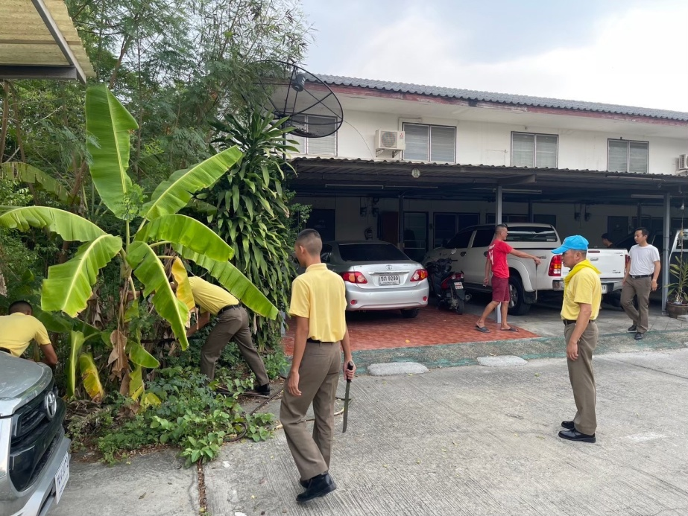

ผลการดำเนินกิจกรรมจิตอาสาประจำเดือน พฤศจิกายน 2567
รายงานผลการปฏิบัติงานจิตอาสา ประจำเดือน พฤศจิกายน 2567
ประเภทกิจกรรม : จิตอาสาพัฒนา ปรับปรุงภูมิทัศน์ และบำเพ็ญสาธารณะประโยชน์
วันเดือนปี เวลา : 22 พ.ย.67 เวลา 10.00 น.
สถานที่ : วัดสามกระบือเผือก ม.4 ต.สามควายเผือก อ.เมือง จ.นครปฐม
พ.ต.อ.ยงลิต ศุภผล ผกก.สภ.สามควายเผือก พ.ต.ท.พลีเดช วงศ์หิรัญ สว.อก.สภ.สามควายเผือก
พร้อมด้วย เจ้าหน้าที่จิตอาสา สภ.สามควายเผือก
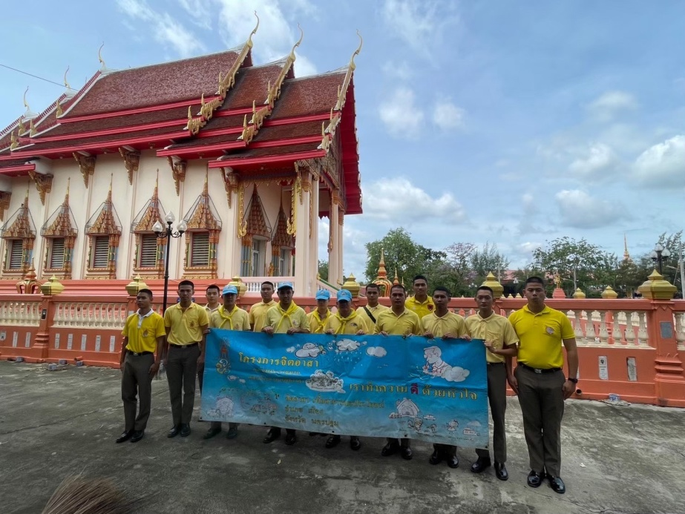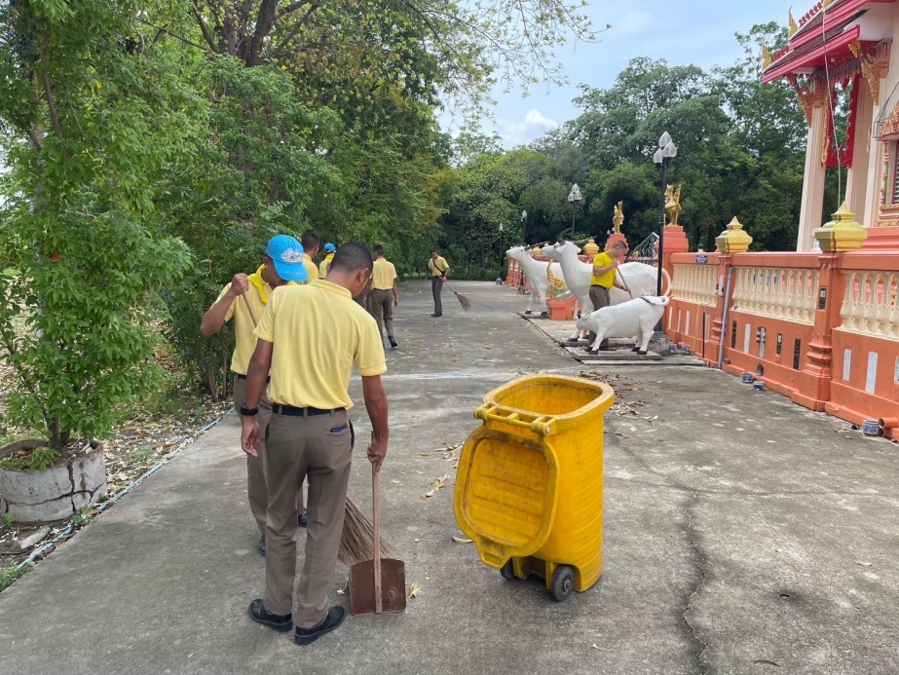

ผลการดำเนินกิจกรรมจิตอาสาประจำเดือน พฤศจิกายน 2567
รายงานผลการปฏิบัติงานจิตอาสา ประจำเดือน พฤศจิกายน 2567
ประเภทกิจกรรม : จิตอาสาพัฒนา ปรับปรุงภูมิทัศน์ และบำเพ็ญสาธารณะประโยชน์
วันเดือนปี เวลา : 15 พ.ย.67 เวลา 10.00 น.
สถานที่ : คลองชลประทาน ม.4 ต.สามควายเผือก อ.เมือง จ.นครปฐม
พ.ต.อ.ยงลิต ศุภผล ผกก.สภ.สามควายเผือก พ.ต.ท.พลีเดช วงศ์หิรัญ สว.อก.สภ.สามควายเผือก
พร้อมด้วย เจ้าหน้าที่จิตอาสา สภ.สามควายเผือก
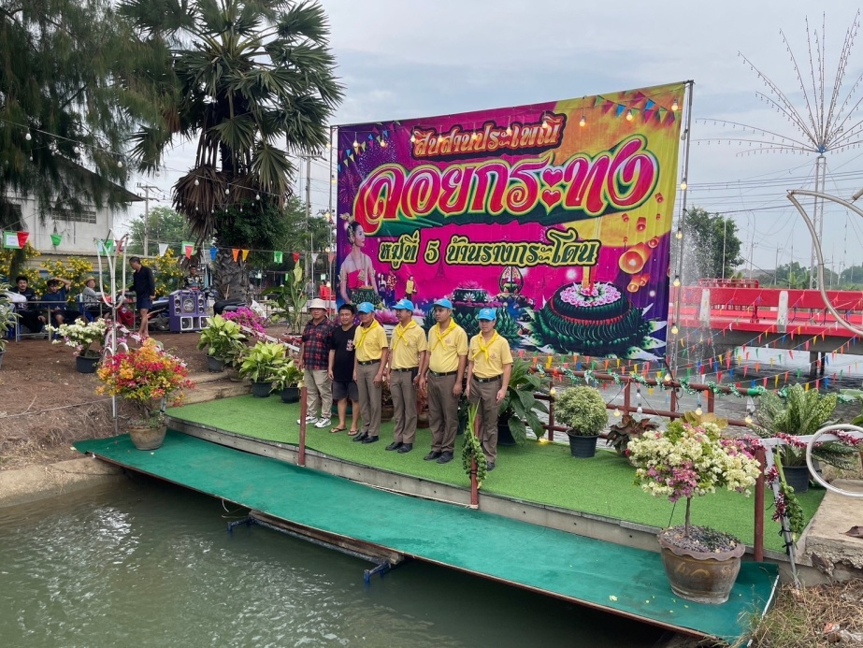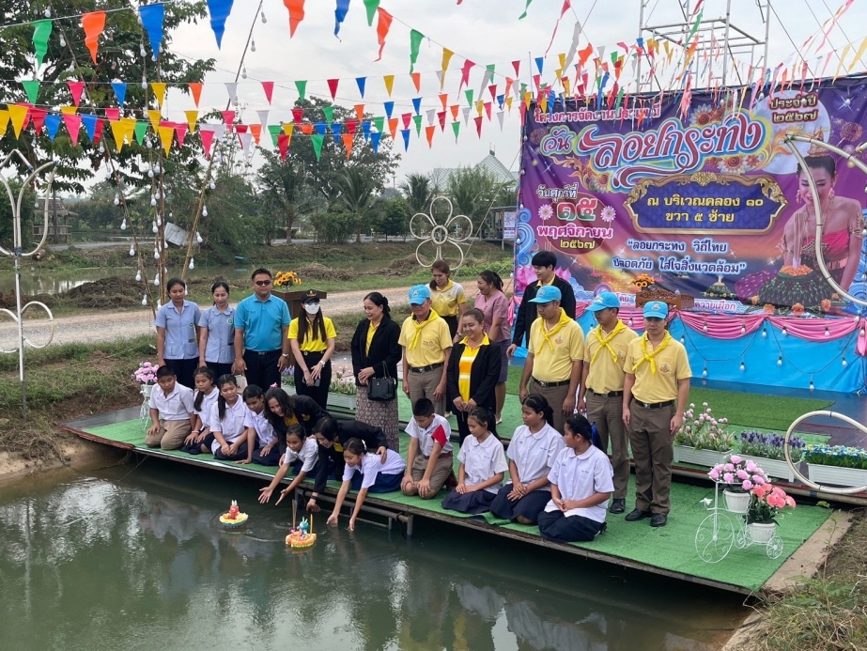

ผลการดำเนินกิจกรรมจิตอาสาประจำเดือน พฤศจิกายน 2567
รายงานผลการปฏิบัติงานจิตอาสา ประจำเดือน พฤศจิกายน 2567
ประเภทกิจกรรม : จิตอาสาพัฒนา ปรับปรุงภูมิทัศน์ และบำเพ็ญสาธารณะประโยชน์
วันเดือนปี เวลา : 29 พ.ย.67 เวลา 13.00 น.
สถานที่ : วัดสามกระบือเผือก ม.4 ต.สามควายเผือก อ.เมือง จ.นครปฐม
พ.ต.อ.ยงลิต ศุภผล ผกก.สภ.สามควายเผือก พ.ต.ท.พลีเดช วงศ์หิรัญ สว.อก.สภ.สามควายเผือก
พร้อมด้วย เจ้าหน้าที่จิตอาสา สภ.สามควายเผือก
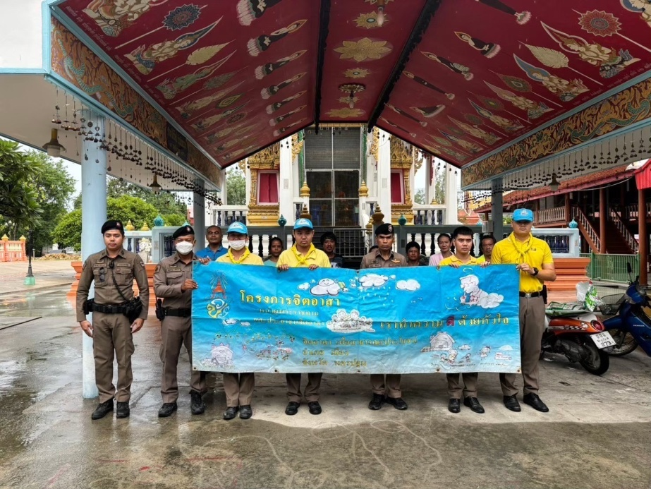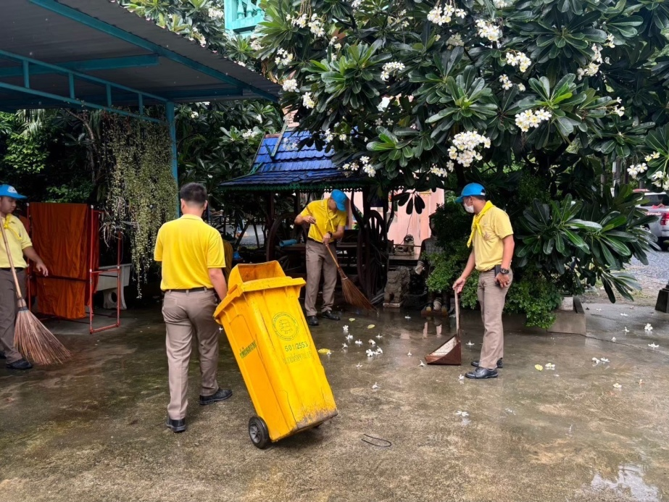

การประชุมประจำเดือน พฤศจิกายน 2567

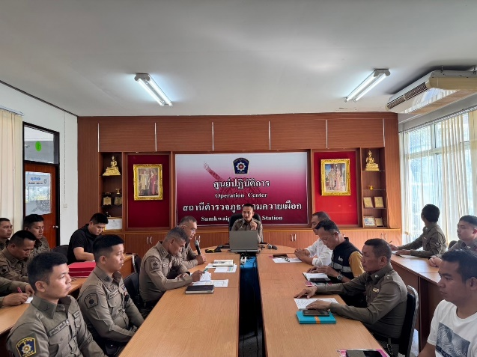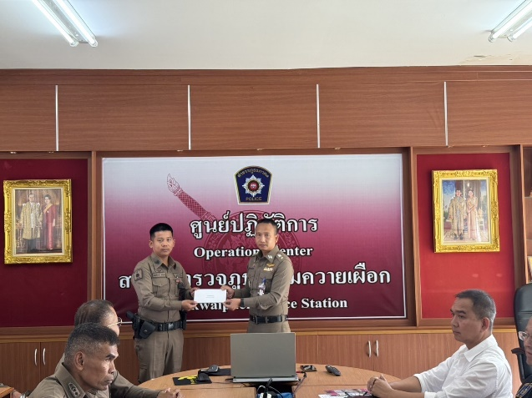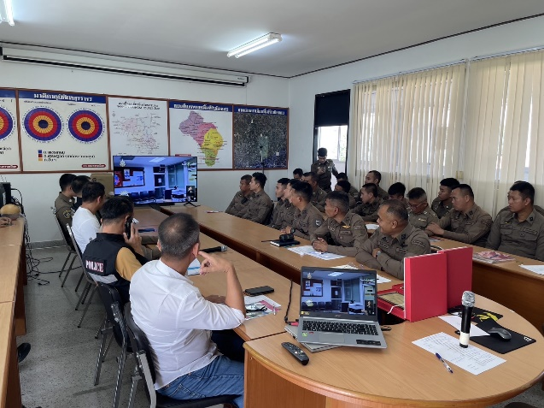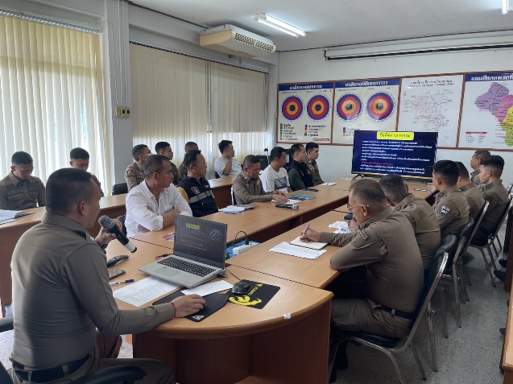

วันที่ 14 พฤศจิกายน ๒๕67 เวลา 10.00 น.
พ.ต.อ.ยงลิต ศุภผล ผกก.สภ.สามควายเผือก พร้อมด้วย ข้าราชการตำรวจ สภ.สามควายเผือก ร่วมประชุมประจำเดือน พฤศจิกายน 2567 ชี้แจงข้อสั่งการนโยบายราชการแต่ข้าราชการตำรวจ ในสังกัด ณ ห้องประชุม ชั้น ๒ สภ.สามควายเผือก อ.เมือง จว.นครปฐม

